精益求精 完美呈现
——吴明渠工作室2022年5月16日活动简讯
为了落实防疫工作，减少聚集，吴明渠工作室成员在导师吴明渠的带领下，于2022年5月16日以分组活动的形式开展了“精益求精 完美呈现”的线上教研活动，以进一步完善精进上册图谱的呈现，并更好地进行下册图谱的解读与修改。
本次活动按年级分组，各年级的图谱解读负责人小聚在一起，集众人之力，采各家之长。首先对上册解读好的图谱再进行细致深入的分析，以期精益求精，完美呈现；接着，大家再头脑风暴，互帮互助，对正在解读的下册图谱进行思考、修改；最后，导师吴明渠再通过线上会议的方式，对大家解读的图谱提出修改建议及分享图谱解读的意义。

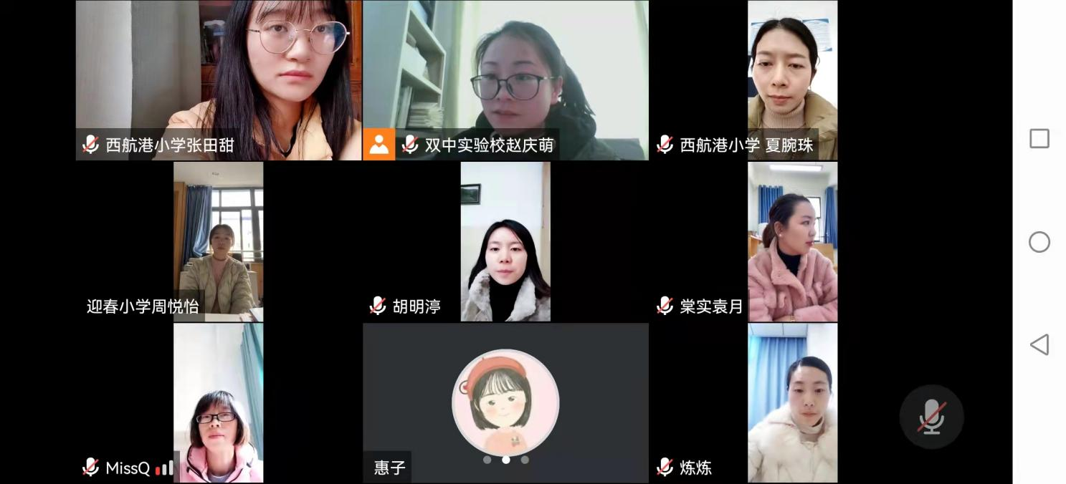

首先，导师吴明渠肯定组员的工作态度，表扬大家在教材解读及图谱绘制上的进步，并对上周的工作进行总结，同时也布置了本周的工作任务。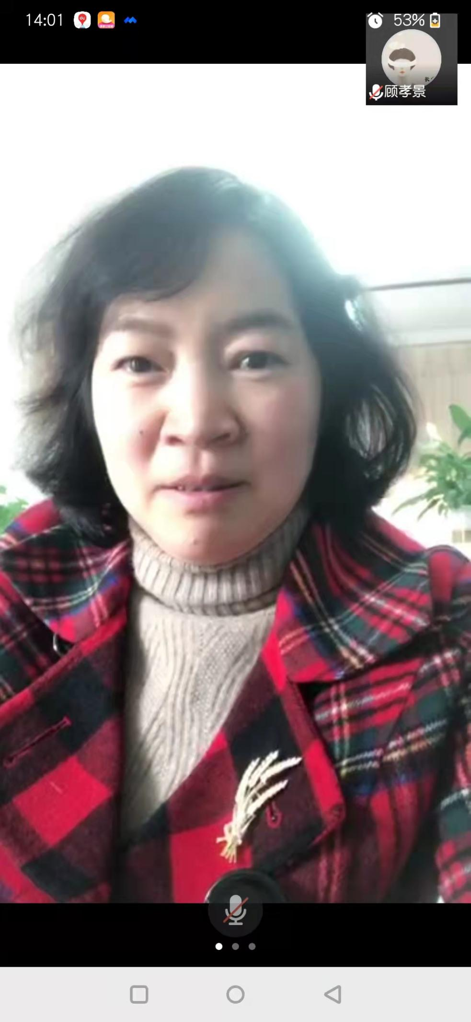
接着，工作室成员分组讨论、修改上册和下册图谱。对于上册图谱，主要是从整体上进行更进一步的检查，以便能完美呈现；对于下册图谱，主要是将有疑问的篇章提出来，大家群策群力，共同修改。小组成员讨论修改后，以线上会议的方式分享本次讨论修改的成果，当一组在分享时，吴明渠导师及其他成员认真聆听，并对该图谱提出相应的修改意见。大家群策群力，不断优化每一份图谱。
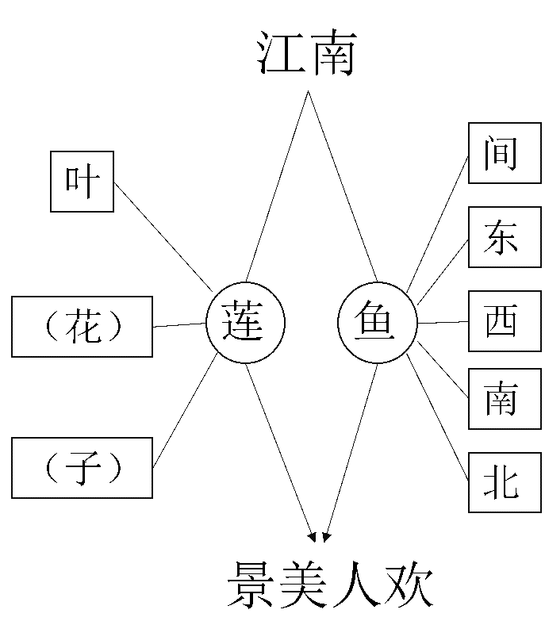
比如，对一年级上册课文《江南》的图谱修改，真是群策群力、层层递进、于细节处见功夫的最佳体现。
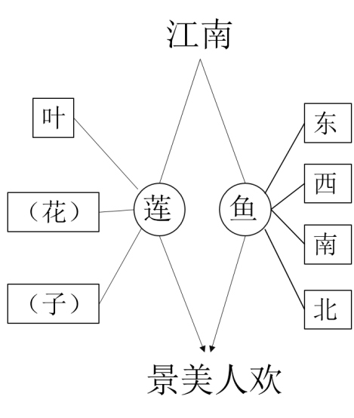

左为原图谱，右为修改后的图谱，虽然两份图谱看着只有一点点微小的变动，但是其中却蕴含着大家的无数智慧。最开始解读时，我们把“间”当成了和“东、西、南、北”一样的方位来处理，直到导师吴明渠提出来，大家才恍然大悟，这个“间”不是一个方位，而是中间，是对下面“东、西、南、北”方位的总领。为进一步支持这一说法，我们又进一步仔细研读教材，最后发现，确实如吴明渠导师所言，因为文中的标点符号就给出了提示。“间”后面的标点符号是句号；而“东、西、南”后面的标点符号都是逗号。如果是并列的方位，那“间”后面也应该是逗号才对，由此可以推断，“间”不是方位，而是总领。真是一次精彩的讨论，也是对教材教读要深、要细的最好体现，也是对我们后续进行图谱解读的一次很好的鞭策和提点。相信在吴明渠导师的严格要求下，我们的点线图谱解读一定能精益求精，完美呈现。
最后导师吴明渠分享了教材图谱解读的意义。对于教师而言，可作为教师备课使用，让教师对所教教材有一个正确且深入的理解；也可在教学中作为板书使用，简化教学流程，增加趣味性。对于学生而言，可看图谱回忆，帮助学生轻松记忆课文内容；也可看图谱复述，帮助提高学生的概括能力；也可看图谱理解，帮助提高学生的阅读能力；还可看图谱写作，进行写作能力的渗透；最后，还可看图谱推理，培养学生逻辑能力。听了导师的分享，大家都热烈讨论，畅所欲言，纷纷表示，在自己的教学过程中，使用了图谱，孩子们确实掌握很好，各方面能力都有所提升，让自己的课堂更高效、更有趣了。
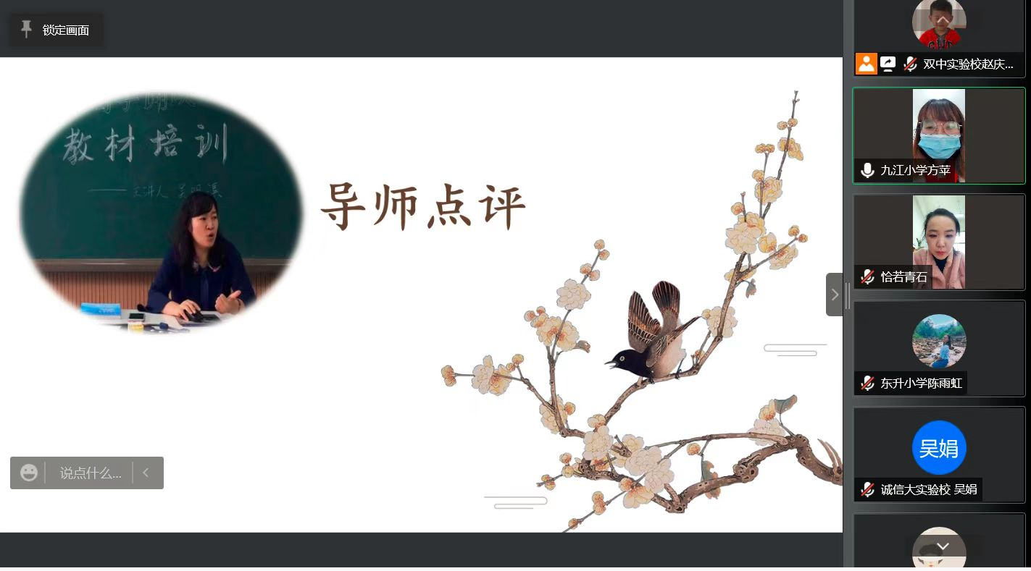

此次交流活动为各成员搭建了相互学习、相互交流、相互借鉴、共同提高的平台，促进了教师的专业成长，包括教学方法、教学理念、教学艺术各方面等等，特别是导师吴明渠的精彩点评，让所有学员都受益匪浅。各学员都下定决心要深挖教材，精进图谱，让学生能更轻松地收获更多。
文：杨平

